Курьинский районный Совет народных депутатов
Алтайского края

РЕШЕНИЕ

 | «23» июня 2026 года |  | с. Курья |  | № | 18

Об утверждении Положения об официальных символах
(гербе и флаге) муниципального района
Курьинский район Алтайского края

В соответствии со статьей 8 Федерального закона от 20.03.2025 № 33-ФЗ «Об общих принципах организации местного самоуправления в единой системе публичной власти», и статьей 3 Устава муниципального района Курьинский район Алтайского края, районный Совет народных депутатов РЕШИЛ:

- Утвердить Положение об официальных символах (гербе и флаге) муниципального района Курьинский район Алтайского края согласно приложению.
- Направить в Геральдический Совет при Президенте Российской Федерации настоящее решение для регистрации герба и флага в Государственном геральдическом регистре Российской Федерации.
- Настоящее решение вступает в силу со дня его официального опубликования.
- Настоящее решение опубликовать в районной газете «Патриот Алтая» и сборнике муниципальных правовых актов Курьинского района, разместить на официальном сайте Администрации района в информационно-телекоммуникационной сети «Интернет».

Председатель районного
Совета народных депутатов Т.А. Морозова

Глава района Н.В.Башкатов

Приложение
к решению Курьинского районного Совета народных депутатов Алтайского края от «23» июня 2026 № 18

ПОЛОЖЕНИЕ
об официальных символах (гербе и флаге) муниципального района Курьинский район Алтайского края

Настоящее Положение устанавливает официальные символы муниципального образования муниципальный район Курьинский район Алтайского края (далее – муниципальный район, Курьинский район), их описания и порядок использования.
Официальными символами муниципального района являются:
– герб муниципального района;
– флаг муниципального района, составленный на основе цветового и композиционного решения герба муниципального района.

Глава I. Общие положения

Статья 1.
Герб и флаг муниципального района (далее – герб, флаг; символы) – опознавательно-правовые знаки, составленные и употребляемые в соответствии с геральдическими (гербоведческими) и вексиллологическими (флаговедческими) правилами и являющиеся официальными символами муниципального района.

Глава II. Герб Курьинского района

Статья 2.
2.1. Геральдическое описание (блазон) герба гласит:
«В червленом поле – золотой лавровый, круглый и разомкнутый вверху, венок, нижняя треть которого частично накрыта зеленой чашей, стоящей на короткой ножке на зеленой, окаймленной золотом, оконечности, таким образом, что сосуд чаши расположен изнутри венка, немного поверх его ветвей; чаша сопровождена: в оконечности – тремя шестигранными камнями, один подле другого, серебряным, золотым и серебряным; а вверху, внутри венка, – серебряными, также одно подле другого, поставленным на торец гонтом и рудоискательной вилообразной лозой, обращенной раздвоенным концом влево».
2.4. Пояснительные изображения герба помещены в Приложениях 1–3 к настоящему Положению.
2.5. Обоснование символики герба:
Герб языком аллегорий символизирует культурно-исторические, экономические и иные особенности Курьинского района, административным центром которого является село Курья.
Курьинский район расположен в предгорьях Алтайских гор; по территории района проходит Колыванский хребет, богатый месторождениями полезных ископаемых, в том числе золота, серебра, медных руд и природных цветных камней (яшма, агат, порфир, мрамор, гранит, брекчия и др.), разработка которых ведется издревле. Здесь же расположено и одно из старейших поселений на всем Алтае – село Колывань, возникшее при Колывано-Воскресенском медеплавильном заводе, который в начале 19 в. был перепрофилирован в камнерезный завод, где уже во второй четверти 19 в. была изготовлена хранящаяся в Государственном Эрмитаже знаменитая «Царица ваз», изготовленная из яшмы, – самая большая ваза в мире.
Природные богатства, историческую разработку медных руд и серебра, а также ведущуюся и в настоящее время добычу золота, в гербе символизируют рудоискательная лоза, а также золотой и серебряные камни. Эти же фигуры являются элементами исторического герба Колывани (Колывано-Воскресенского полка) 18 в. и тем самым обозначают в гербе историческую преемственность символики Курьинского района по отношению к гербу Колывани. Зеленая чаша, изображенная в гербе, символизирует действующий Колыванский камнерезный завод им. И.И. Ползунова.
Село Курья является малой родиной Михаила Тимофеевича Калашникова (1919—2013) — оружейного конструктора и создателя знаменитого автомата Калашникова. В селе открыт мемориальный музей легендарного конструктора. Все это в гербе Курьинского района символизируют лавровый венок и расположенные наподобие литеры «К» серебряные брусок (геральдический гонт) и рудоискательная лоза.
Красный цвет поля герба обозначает трудовые подвиги его жителей на протяжении многолетней истории края, а зеленый цвет оконечности герба символизирует развитое сельское хозяйство, играющее важную роль к экономике Курьинского района. Зеленый цвет оконечности гербового щита также символизирует разнообразные природные ландшафты и туристический потенциал района, представленный многочисленными памятниками природы, музеями и иными объектами культурно-исторического наследия.
Примененные в гербе цвета в геральдике обозначают:
– Золото (желтый цвет) символизирует богатство, справедливость, стабильность, уважение, великодушие.
– Серебро (белый цвет) – символ чистоты, открытости, божественной мудрости, примирения.
– Червлень (красный цвет) – символ труда, мужества, жизнеутверждающей силы и энергии, красоты и праздника.
– Зелень (зеленый цвет) – символ природы, здоровья, молодости, жизненного роста.

Статья 3.
3.1. Герб воспроизводится (помещается):
– на фасадах зданий, вывесках районного Совета депутатов, Администрации муниципального района и их структурных подразделений
– в залах заседаний районного Совета депутатов и Администрации муниципального района;
– в рабочих кабинетах Главы муниципального района, Председателя районного Совета депутатов и их заместителей;
– на печатях, муниципальных правовых актах и официальных бланках районного Совета депутатов, Администрации муниципального района, их структурных подразделений и органов;
– на почетных грамотах, обложках и бланках поздравительных адресов и иных официальных свидетельствах, вручаемых районным Советом депутатов и Администрацией муниципального района;
– на удостоверениях и визитных карточках депутатов районного Совета депутатов, должностных лиц Администрации муниципального района, их структурных подразделений и органов;
– на официальных печатных изданиях районного Совета депутатов и Администрации муниципального района.

Статья 4.
Герб может помещаться на вывесках, печатях и бланках муниципальных предприятий и учреждений, а также визитных карточках их руководителей.

Статья 5.
5.1. Изображения герба могут устанавливаться:
– во время официальных церемоний и других торжественных мероприятий, проводимых органами местного самоуправления муниципального района;
– в помещениях официальной регистрации рождений и браков;
– в залах вручения паспорта гражданина Российской Федерации;
– в помещениях для голосования в дни муниципальных выборов и местных референдумов;
– на основных указателях в точках пересечения автомобильными дорогами границ муниципального района; на сооружениях остановок общественного транспорта, находящихся на территории муниципального района.
5.2. Изображение герба может помещаться на униформе рядового и начальствующего состава муниципальных органов охраны общественного порядка и пожарной службы, а также на принадлежащих этим службам транспортных средствах.
5.3. Спортивные команды и отдельные спортсмены, участвующие в защите спортивной чести муниципального района, могут иметь форму с изображением герба муниципального района.

Статья 6.
При одновременном воспроизведении изображений Государственного герба Российской Федерации, герба Алтайского края и герба муниципального района – герб муниципального района размещается в соответствии с положениями законодательства о Государственном гербе Российской Федерации, гербе Алтайского края и:
– не может превышать вышеуказанные гербы по размерам ни по одному из параметров (высоте, ширине);
– должен располагаться крайним справа (при виде от зрителя) или ниже вышеуказанных гербов;
– должен быть исполнен в единой технике с вышеуказанными гербами и из идентичных материалов.

Статья 7.
При одновременном размещении герба муниципального района и гербов (иных эмблем) общественных объединений, предприятий, учреждений и организаций независимо от форм собственности, а также частных лиц, должны соблюдаться следующие правила:
– герб муниципального района не может быть меньше других гербов (эмблем) ни по одному из параметров (высоте, ширине);
– при одновременном размещении двух гербов (эмблем) – герб муниципального района располагается с левой (при виде от зрителя) стороны от другого герба (эмблемы) и не может быть размещен ниже этого герба (эмблемы);
– при одновременном размещении нечетного числа гербов (эмблем) – герб муниципального района располагается в центре, а при размещении четного числа гербов (но более двух) – левее центра и не может быть размещен ниже иных гербов (эмблем);
– герб муниципального района и другие гербы (эмблемы) должны быть исполнены в единой технике и из идентичных материалов.

Статья 8.
Порядок изготовления, использования, хранения и уничтожения бланков, печатей и иных носителей воспроизведения герба муниципального района устанавливается распоряжением главы Администрации муниципального района.

Глава III. Флаг Курьинского района

Статья 9.
9.1. Описание флага:
«Прямоугольное полотнище красного цвета с отношением ширины к длине 2:3, на котором воспроизводятся фигуры из герба Курьинского района, выполненные в желтом, белом и зеленом цветах».
Оборотная сторона флага является зеркальным отображением его лицевой стороны.
9.2. Флаг составлен на основе герба и повторяет его символику.
9.3. Цветное изображение флага приведено в Приложении 4 к настоящему Положению.

Статья 10.
10.1. Флаг поднят постоянно над (либо на флагштоке, установленном перед) зданиями, в которых размещаются:
– районное Совет депутатов;
– Администрация муниципального района, ее структурные подразделения и органы.
10.2. Флаг устанавливается в рабочих кабинетах Главы муниципального района, Председателя районного Совета депутатов и их заместителей.
10.3. Флаг устанавливается в залах или помещениях, предназначенных для заседаний районного Совета депутатов (на все время заседаний).

Статья 11.
11.1. Во всех случаях подъема (размещения) на территории муниципального района каких-либо флагов (штандартов, вымпелов, иной идентичной символики) совместно с ними может быть поднят (размещен) флаг муниципального района.
11.2. В дни государственных, краевых, муниципальных и иных праздников, выборов и референдумов, а также по случаю памятных дат по указанию главы Администрации муниципального района осуществляется одновременный подъем (вывешивание) флагов Российской Федерации, Алтайского края и муниципального района на зданиях предприятий, учреждений и организаций, включая объекты, указанные в пункте 1 статьи 10 настоящего Положения.
11.3. Флаг может быть поднят (установлен, вывешен, в том числе на жилых домах – по усмотрению владельцев):
– при проведении торжественных мероприятий и церемоний по случаю государственных, краевых, муниципальных, народных и иных праздников;
– во время торжественных мероприятий, проводимых общественными объединениями, предприятиями, учреждениями и организациями независимо от форм собственности, а также во время частных торжеств.
11.4. Флаг может устанавливаться:
– во время официальных церемоний и других торжественных мероприятий, проводимых органами местного самоуправления муниципального района;
– в залах официального приема делегаций;
– в помещениях официальной регистрации рождений и браков;
– в залах вручения паспорта гражданина Российской Федерации;
– в помещениях для голосования в дни муниципальных выборов и местных референдумов.

Статья 12.
12.1. При одновременном подъеме (размещении) флага муниципального района и государственных флагов, а также флагов субъектов Российской Федерации, должны соблюдаться требования законодательства об этих флагах, при этом:
– флаг муниципального района не может превышать эти флаги по размеру, а если последние имеют пропорции иные, чем флаг муниципального района, – ни по одному из параметров (длине, ширине);
– флаг муниципального района располагается после этих флагов в общем порядке расположения флагов или ниже; высота подъема флага муниципального района не может быть больше высоты подъема других флагов.
12.2. При одновременном подъеме (размещении) флага муниципального района и флагов общественных объединений, предприятий, учреждений и организаций независимо от форм собственности, а также частных лиц, должны соблюдаться следующие правила:
– флаг муниципального района не может быть меньше по размеру, чем другие флаги, а в случае, если последние имеют пропорции иные, чем флаг муниципального района – флаг муниципального района не может быть меньше других флагов ни по одному из параметров (высоте, длине);
– при подъеме двух флагов – флаг муниципального района располагается с левой (при виде от зрителя) стороны от другого флага; высота подъема флага муниципального района не может быть меньше высоты подъема других флагов;
– при одновременном подъеме (размещении) нечетного числа флагов – флаг муниципального района располагается в центре, а при подъеме (размещении) четного числа флагов (но более двух) – левее центра.
12.3. При одновременном подъеме (размещении) флага муниципального района и флага другого муниципального района оба флага имеют равный церемониальный статус, и вопрос первенства решается индивидуально.

Статья 13.
При объявлении официального траура флаг, установленный на флагштоке (мачте), приспускается до половины высоты флагштока (мачты). К флагу, неподвижно закрепленному на древке, крепится в верхней части древка черная, завязанная бантом, лента со свободно свисающими концами. Общая длина ленты равна длине полотнища флага.

Глава IV. Заключительные положения

Статья 14.
14.1. Допускается воспроизведение символов муниципального района:
– в виде цветных, черно-белых (монохромных) или объемных графических изображений, а также с применением условной геральдической штриховки (шафировки);
– в различной технике исполнения и из различных материалов;
– отличных от образцов размеров с сохранением геральдических и вексиллологических (флаговедческих) характеристик и пропорций.
14.2. Воспроизведение герба муниципального района допускается в щитах разных форм и в различных стилизациях, а также на любом декоративном фоне – за исключением тех случаев, когда изображения, сопровождающие герб, воспроизводят или имитируют типовые геральдические элементы (атрибуты), не предусмотренные блазоном (геральдическим описанием) герба.
14.3. Воспроизводимые изображения герба муниципального района – независимо от их размеров и техники исполнения – всегда должны в точности соответствовать его геральдическому описанию (блазону) согласно статье 2 настоящего Положения; в случае с флагом обязательно следование изобразительному эталону, утвержденному настоящим Положением.
Установление изобразительного эталона герба недопустимо, противоречит геральдико-правовым нормам и традициям, а также целям учреждения герба. Прилагаемые к настоящему тексту рисунки герба имеют пояснительный характер.

Статья 15.
Герб муниципального района может использоваться в качестве элемента или геральдической основы:
– нагрудного должностного знака Главы муниципального района, нагрудного знака депутата районного Совета депутатов, иных должностных знаков служащих Администрации и районного Совета депутатов;
– гербов (геральдических знаков, иных эмблем) предприятий и учреждений муниципального подчинения;
– нагрудных знаков к почетным званиям и иных наград, устанавливаемых органами местного самоуправления муниципального района.

Статья 16.
16.1. Символы муниципального района могут использоваться в качестве элементов оформления:
– средств массовой информации, в состав учредителей которых входят органы местного самоуправления муниципального района;
– информационной продукции, официально представляющей муниципальное образование.
16.2. Символы муниципального района могут использоваться:
– на элементах архитектурно-художественного оформления в дни государственных, краевых, муниципальных и народных праздников;
– при оформлении детских дошкольных учреждений, школ, иных учебных заведений, в том числе учреждений высшего и среднего профессионального образования;
– учреждений культуры.

Статья 17.
Гербы, флаги (штандарты, вымпелы) и иные подобные символы общественных объединений, предприятий, организаций и учреждений, а также частных лиц не могут быть ни идентичны символам муниципального района, ни схожи с ними до степени смешения.
Символы муниципального района не могут использоваться в качестве основы или элементов гербов, флагов и иной символики общественных объединений, предприятий, организаций и учреждений (за исключением перечисленных в первом абзаце статьи 15 настоящего Положения), а также частных лиц.

Статья 18.
18.1. Символы муниципального района неприкосновенны: надругательство над ними влечет ответственность в соответствии с действующим законодательством.
18.2. Ответственность за искажение символов муниципального района при их воспроизведении несет та сторона, по чьей вине допущены эти искажения.
18.3. На основании пункта 1 и абзаца второго пункта 3 статьи 14 настоящего Положения не является искажением герба создание оригинальных авторских версий герба, отличных от прилагаемых к настоящему Положению в приложениях. Все художественные воплощения (стилизации) герба, исполненные в соответствии с его геральдическим описанием согласно статье 2 настоящего Положения, признаются полноправными изображениями герба.

Статья 19.
Все права на использование символов муниципального района принадлежат органам местного самоуправления муниципального района, имеющим исключительное право регламентировать порядок использования этих символов третьими лицами.

Статья 20.
20.1. Использование символов муниципального района в целях предвыборной агитации не допускается. Настоящее правило не распространяется на информационную продукцию, официально издаваемую избирательными комиссиями.
20.2. Запрещается использование символов муниципального района в сочетании с текстом и изображениями, посягающими на права человека, его честь и достоинство, оскорбляющими национальные и религиозные чувства граждан.
20.3. Запрещается использование изображений символов муниципального района юридическими и физическими лицами (за исключением тех, кому это право прямо предоставлено настоящим Положением):
– в представительских целях (в том числе на бланках, печатях, штампах, вывесках, а также в компьютерных сетях);
– в рекламно-коммерческих целях (то есть в качестве элемента фирменных обозначений, товарных знаков, знаков обслуживания и места происхождения продукции, в других средствах визуальной идентификации товаров, работ и услуг, а также в рекламных объявлениях).
20.4. Использование изображений муниципального района на продукции, заказываемой и выпускаемой юридическими и физическими лицами, допускается при условии, что такое использование не противоречит пунктам 1-3 настоящей статьи.
20.5. Иное (не предусмотренное настоящим Положением) использование герба муниципального района юридическими и физическими лицами не допускается.
20.6. Использование флага муниципального района, не оговоренное настоящим Положением, но не противоречащее целям учреждения флага, является допустимым.

Статья 21.
Все изменения и дополнения в настоящее Положение вносятся решением районного Совета депутатов.
Дополнения и изменения в статьи 2 и 9 вносятся только по результатам согласования с федеральной геральдической службой – Геральдическим Советом при Президенте Российской Федерации.

ПРИЛОЖЕНИЕ 1
к Положению об официальных символах (гербе и флаге) муниципальноо района
Курьинский район Алтайского края

Герб муниципального района Курьинский район Алтайского края
(пример воспроизведения в цвете)

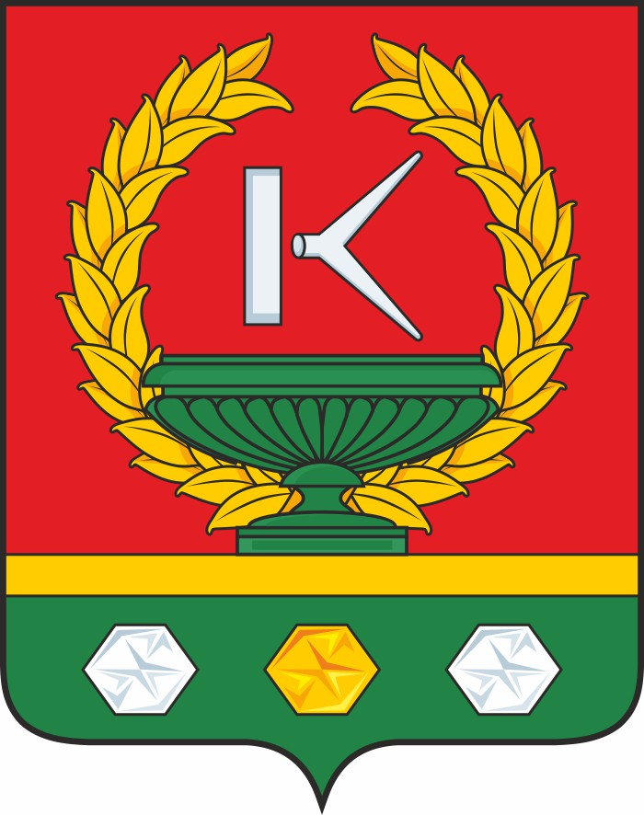

ПРИЛОЖЕНИЕ 2
к Положению об официальных символах (гербе и флаге) муниципальноо района
Курьинский район Алтайского края

Герб муниципального района Курьинский район Алтайского края
(пример контурного воспроизведения в черном и белом цветах)

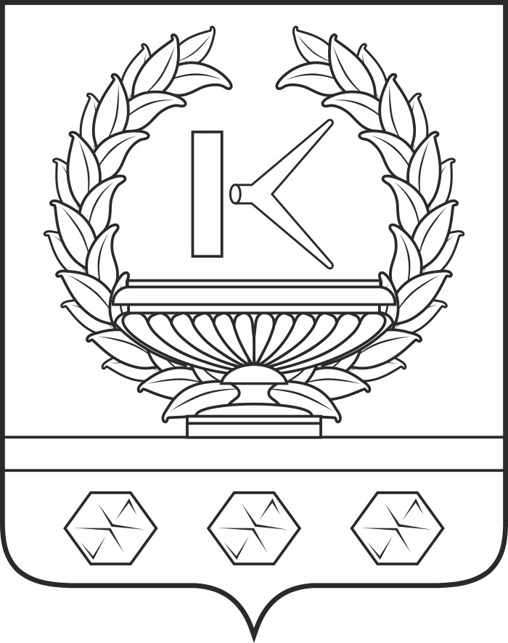

ПРИЛОЖЕНИЕ 3
к Положению об официальных символах (гербе и флаге) муниципальноо района
Курьинский район Алтайского края

Герб муниципального района Курьинский район Алтайского края
(пример воспроизведения в черном и белом цветах с применением условной геральдической штриховки)

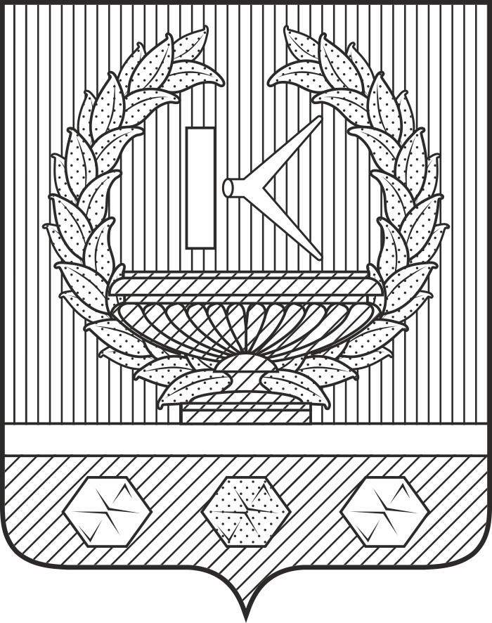

ПРИЛОЖЕНИЕ 4
к Положению об официальных символах (гербе и флаге) муниципальноо района
Курьинский район Алтайского края

Флаг муниципального района Курьинский район Алтайского края
(цветное изображение)

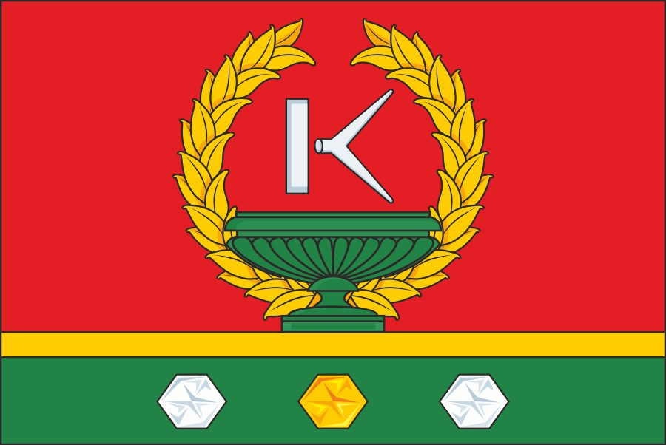

Примечание: Стороны в геральдическом описании герба традиционно определяются с точки зрения стоящего позади щита. Для зрителя стоящего лицом к гербу геральдическая правая сторона является левой, геральдическая левая сторона – правой.

